**多无人机协同任务规划**

基础理解: P01~P07等7个无人机基地,下面是这几个基地的图示.

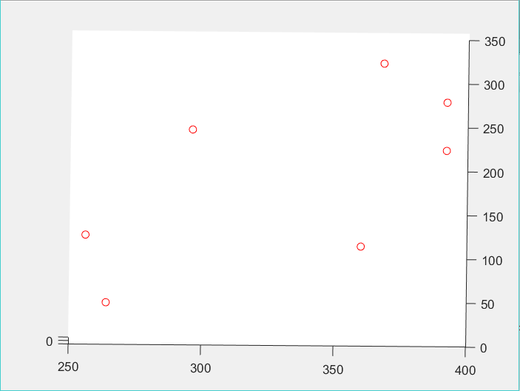

无人机类型:

|  |  |  |  |  |
| --- | --- | --- | --- | --- |
| 无人机 | 用途 | 速度 | 时长 | 高度 |
| FY-1 | 目标侦察和目标指示 | 200km/h | 10h | 1500m |
| FY-2 | 通信中继 | 300km/h | 8h | 5000m |
| FY-3 | 对地攻击 |  |  |  |

模型建立:根据论文的叙述,问题一定可以转换成一个优化问题,另外根据叙述,这个问题是一个有多限制条件的优化问题,求解的可能方法是规划问题或者是类似于TSP问题用到的相关算法。